ID - код по магазину
Produce - название продукта
Material – материал
Color – цвет
Size – размер
Country - страна производитель
ID_salespeople - код поставщика товара
Price - цена за штуку
Count - количество штук
REM - ремарки

========================================================================

1. Определите для какого товара код поставщика не определен. (полностью вся табл. переименованные атрибуты)

SELECT *
FROM Ware
WHERE ID_salespeople IS NULL

2. Определить все товары, которые производятся в Украине (марка, код товара. страна
)

SELECT REM , ID, Country
FROM Ware
WHERE Country LIKE 'Украина'

3. Удалите из таблицы все товары, которые произведены в Германии

DELETE FROM Ware
WHERE Country LIKE 'Германия'

4. Замените страну-производителя Польшу на Россию (код, товар, страна, описание товара).

UPDATE Ware
SET Country='Россия'
WHERE Country LIKE 'Польша'

5. Восстановите строки, удаленные в 3 пункте.
INSERT INTO Ware (ID,Produce,Material,Color,Size,Country,ID_salespeople,Price,Count,REM)
VALUES (1026, '(F8E157eaLRG)','полиэстер/нейлон', 'ч', '38,1х28х70', 'Германия', 2014, 126, 0 , 'Stone Street Case(15)');

INSERT INTO Ware (ID,Produce,Material,Color,Size,Country,ID_salespeople,Price,Count,REM)
VALUES (1254, 'CC06','нейлон', 'ч', '38х29х7', 'Германия', 2011, 110, 6 , 'Nylon Compyter Case(15")');

INSERT INTO Ware (ID,Produce,Material,Color,Size,Country,ID_salespeople,Price,Count,REM)
VALUES (1036, 'CN01','полиэстер', 'ч', '39х30х5', 'Германия', 2011, 435, 32 , 'Computer Case(15/15,4")');

INSERT INTO Ware (ID,Produce,Material,Color,Size,Country,ID_salespeople,Price,Count,REM)
VALUES (1017, 'PON-303BK','полиэстер', 'ч', '44,5х33,7х5,1', 'Германия', 2015, 110, 29 , 'Large Expandable(15)');

INSERT INTO Ware (ID,Produce,Material,Color,Size,Country,ID_salespeople,Price,Count,REM)
VALUES (1049, 'KCB-03BKP','кожзам', 'ч', '40х30х8,5', 'Германия', 2001, 325, 14 , 'System Case(15")');

INSERT INTO Ware (ID,Produce,Material,Color,Size,Country,ID_salespeople,Price,Count,REM)
VALUES (1036, 'CN01','полиэстер', 'ч', '39х30х5', 'Германия', 2011, 435, 32 , 'Computer Case(15/15,4")');

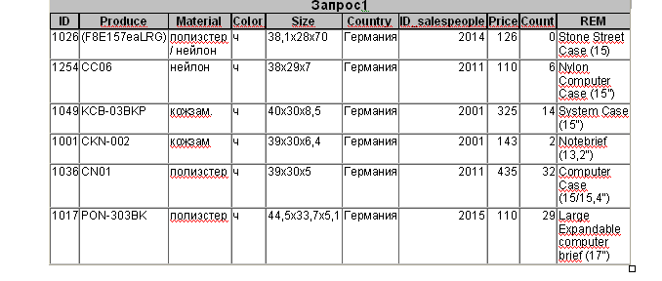
6. Выведите весь товар, который не черного цвета (продукт, цену, код продукта)

SELECT *
FROM Ware
WHERE Color NOT GLOB 'ч'

7. Вставьте строку NTC-117BK Micro Camera Case, нейлон, ч, 13,3x8,3x5,7, 2016, Украина, 1046

INSERT INTO Ware (Produce,Material,Color,Count,Size,ID_salespeople,Country,ID)
VALUES ('NTC-117BK Micro Camera Case', 'нейлон', 'ч', 13,'3x8,3x5,7', 2016, 'Украина', 1046);

8. Вставьте строку POC-463BK Compact Camera Case, полиэстер, ч, 11x7x4,5, остальные данные не определены.

INSERT INTO Ware (Produce,Material,Color,Size,ID)
VALUES ('POC-463BK Compact Camera Case', 'полиэстер', 'ч', '11x7x4,5',1);
ID NOT NULL

9. Вывести весь товар, который поставляет продавец с кодом 2065 из России

SELECT *
FROM Ware
WHERE ID_salespeople = 2065 AND Country LIKE 'Россия'

10. Вывести товар, цена за который находится в диапазоне от 200 до 345

SELECT *
FROM Ware
WHERE Price BETWEEN 200 AND 345

11. Определите все сумки из кожи с размером не менее 40х30х5

12. Написать запрос, который выводит все сумки и коды их поставщиков, если товара меньше чем на 1200 грн.

SELECT *
FROM Ware
WHERE Price*Count < 1200

13. Написать запрос, который заменит код поставщика на 2000, если на складе хранится товара менее чем на 500 грн. По данному поставщику.

UPDATE Ware
SET ID_salespeople = 2000
WHERE Price*Count < 500

14. Вывести все кожаные сумки, количество которых менее 5 шт. и общая сумма товара не превышает 450 грн.

SELECT *
FROM Ware
WHERE Material LIKE 'кожа' AND (Price*Count < 450 AND Count < 5);

15. Напишите запрос, который выведет все нейлоновые сумки цена на которые не превышает 250 грн.

SELECT *
FROM Ware
WHERE Material LIKE 'нейлон' AND Price < 250;

16. Замените материал нейлон на брезент, если сумка стоит менее 200 грн.

UPDATE Ware
SET Material = 'брезент'
WHERE Price < 200 AND Material LIKE 'нейлон';

17. Напишите запрос, который выводит все сумки, у которых есть косметички

SELECT *
FROM Ware
WHERE REM GLOB '*косметичка'

18. Напишите запрос, который покажет все кожаные сумки черного цвета китайского производства.

SELECT *
FROM Ware
WHERE Color GLOB 'ч' AND Country LIKE 'Китай'

19. Напишите запрос, который покажет все сумки с размером более 15 дюймов.

20. Напишите запрос, который покажет всех поставщиков сумок не черного цвета.

SELECT ID_salespeople
FROM Ware
WHERE Color NOT GLOB 'ч'

21. Замените материал полиэстер у сумок китайского производства на нейлон

UPDATE Ware
SET Material = 'нейлон'
WHERE Material LIKE 'полиэстер' AND Country LIKE 'Китай'

22. В записях с кодом товара: 1015, 1041, 1032, 1010 материал нейлон заменить на полиэстер если страна-производитель Китай.

UPDATE Ware
SET Material = 'полиэстер'
WHERE Material LIKE 'нейлон' AND (Country LIKE 'Китай' AND ID IN(1015,1041,1032,1010))

